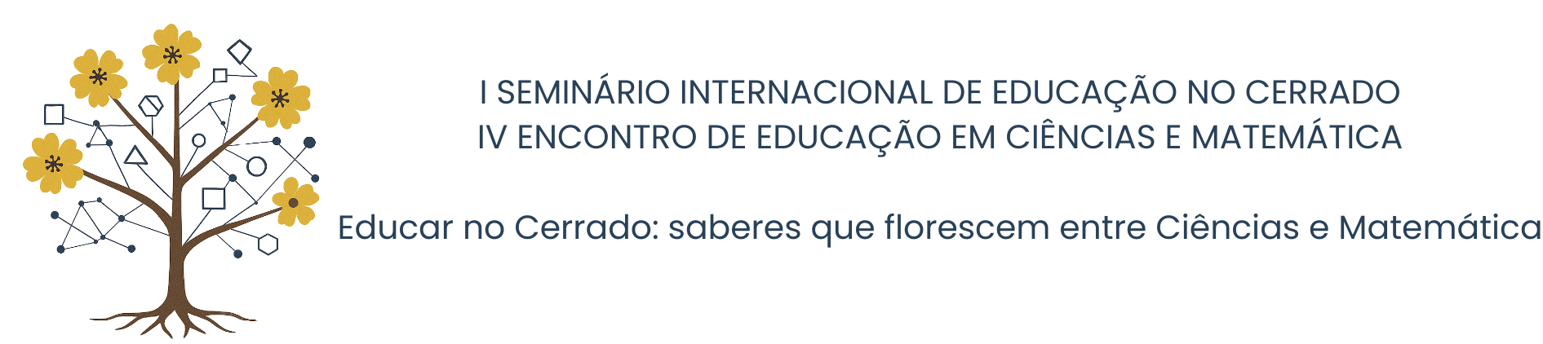

Programação
13 a 16 de maio 2026

Dia 13/05- Quarta-feira
Manhã
09:00 – 12:00 | Reservado para reunião Projetos Universal
Tarde
13:00 – 14:00 | Credenciamento
14:00 – 14:30 | Abertura
14:30 – 16:30 | Mesa Redonda MR1: O letramento para transformar dados em direitos e compreender a realidade social.  Prof. Dr. Arthur B. Powell (Rutgers University-Newark)  Prof. Dr. Audy Salcedo (Universidad Autónoma de Chile)
16:30 – 17:30 | Coffee-break
Noite
18:00 – 19:00 | Credenciamento
19:00 – 21:30 | Minicurso M1: Experience STEM investigation and discussing statistical outcomes  Profa. Dra. Noleine Fitzallen (University of Tasmania)  Minicurso M2: Alfabetización estadística para una educación sin fronteras.  Prof. Dr. Audy Salcedo (Universidad Autónoma de Chile)  Minicurso M3: Projeto Ubuntu: jogos e pensamento probabilístico.  Profa. Dra. Regina Célia Grando (UFSC)  Minicurso M4: Da sala de aula às políticas públicas: atividades para desenvolvimento de letramento estatístico e da formação cidadã.  Prof. Dr. Alexandre Sousa da Silva (Unirio)  Minicurso M5: Situações matemáticas narrativas: criando experiências de invenção na sala de aula  Prof. Dr. Marcos Antonio Gonçalves Júnior (UFG)  Profa. Ma. Luciana Parente Rocha (UFG)  Prof. Dr. Renato Sardinha de Souza (UFG)  Minicurso M6:Modos de habitar os territórios acadêmicos no Antropoceno: agenciando linhas de fuga  Profa. Dra. Fernanda Monteiro Rigue (UFU)  Prof. Dr. Tiago Amaral Sales (UFU)  Minicurso M7: Estratégia didática “Observar e se questionar” no desenvolvimento do letramento estatístico  Profa. Dra. Keli Cristina Conti (UFMG)  Profa. Paula Alves de Freitas (UFMG)  Minicurso M8: Explorando informações do IBGE para uma educação crítica: uma aventura estatística e geográfica  Prof. Me. Claudio Stenner (IBGE)
21:30 – 22:00 | Coffee-break

Dia 14/05- Quinta-feira
Manhã
09:00 – 12:00 | Reservado para reunião Projetos Universal
Tarde
14:00 – 14:30 | Credenciamento
14:30 – 16:30 | Apresentação de trabalhos
16:30 – 17:00 | Coffee-break
Noite
18:00 – 19:00 | Credenciamento
19:00 – 21:30 | Mesa Redonda MR2: Artesanias na (pesquisa em) educação em ciências para habitAR o mundo em tempos de desastres  Profa. Dra. Fernanda Monteiro Rigue (UFU)  Prof. Dr. Paulo Vitor Teodoro de Souza (UFU)  Prof. Dr. Tiago Amaral Sales (UFU)
21:30 – 22:00 | Coffee-break

Dia 15/05- Sexta-feira
Manhã
09:00 – 12:00 | Reservado para reunião Projetos Universal
Tarde
14:00 – 14:30 | Credenciamento
14:30 – 16:30 | Mesa Redonda MR3: Developing Data Literacy through the STEM Investigation Process in Classrooms  Profa. Dra. Noleine Fitzallen (University of Tasmania)  Profa. Ms. Lisa Birk (Münster University)
16:30 – 17:00 | Coffee-break
Noite
18:00 – 19:00 | Credenciamento
19:00 – 21:30 | Minicurso M9: Tarefas de pensamento proporcional como veículos para a aprendizagem da estatística.  Prof. Dr. Arthur B. Powell (Rutgers University-Newark)  Minicurso M10: Supporting young learners in understanding our world through data – the power of STEM education.  Profa. Ms. Lisa Birk (Münster University)  Minicurso M11: Uso de fontes oficiais nas aulas para desenvolver múltiplos letramentos.  Profa. Dra. Bianca Walsh (IBGE)  Minicurso M12: Probabilidade em Foco: Inclusão, Linguagem e Significados.  Profa. Dra. Jaqueline Aparecida Foratto Lixandrão Santos (UFPE)  Minicurso M13: Educação em Ciências entre Telas, Janelas e Perguntas Curiosas  Prof. Dr. Paulo Vitor Teodoro de Souza (UFU)  Minicurso M14: Com o pé direito ou com o pé esquerdo?: fazendo estatística a partir de cobranças de pênaltis  Prof. Dr. Antonio Carlos de Souza (UNESP)  Minicurso M15: Educações e docências em territórios multiespécies: tecendo alianças com escritas, formação e vida  Profa. Dra. Lúcia de Fátima Dinelli Estevinho (UFU)  Prof. Me. Marcos Allan da Silva Linhares (UFU)  Prof. Me. Keyme Gomes Lourenço (UFU)  Minicurso M16: Explorando as possibilidades, o acaso e as decisões em situações de jogo  Prof. Dr. Sidney Silva Santos (Universidade Cruzeiro do Sul)  Profa. Aline Nicolau da Silva Arantes (Universidade Cruzeiro do Sul)  Profa. Letícia Oliveira Calazans do Nascimento (Universidade Cruzeiro do Sul)  Minicurso M17: Biodiversidade aquática do cerrado: uma proposta com metodologias ativas para o ensino de Ciências  Profa. Dra. Francielle Amâncio Pereira (UFU)  Profa. Maria Luiza Malta Oliveira (UFU)
21:30 – 22:00 | Coffee-break

Dia 16/05- Sábado
Manhã
09:00 – 12:00 | Reservado para reunião Projetos Universal

